GRUPO DE CLASE
fuente de alegría en el trabajo

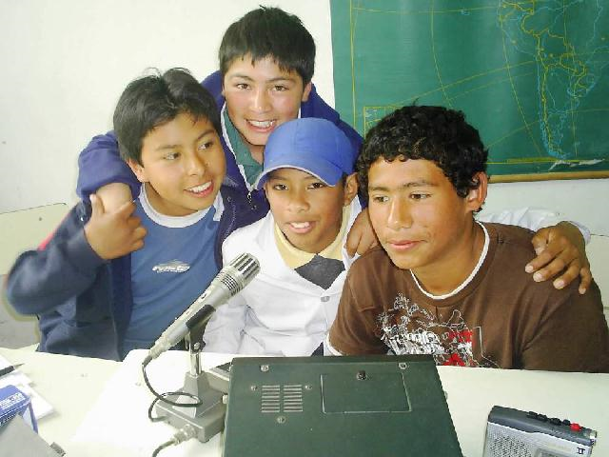
El alma de la vida escolar en clave cooperativa es la relación grupal , y ya no la acción individual. No quiere ello decir que la persona carezca de importancia en cuanto a su singularidad y sus diferencia personales. Quiere decir que el ideal es la conexión con los demás para desarrollar la sociabilidad con todos sus valores y para enriquecerse con los demás aportando lo que uno vale a los que uno trabajan y se desarrollan..

La actividad escolar reclama frecuentes trabajo de grupo, pues siempre la labor compartida ayuda a desarrollar determinada funciones sociales imprescindibles en una buena formación. La pedagogía cooperativa y grupal facilita la relación social y ayuda a superar el individualismo con la dinámica de la comunicación verbal acompañada de la acción compartida.

El grupo de trabajo o de reflexión es de la máxima importancia para establecer las condiciones mínimas para la formación del hombre. Por que el hombre no está hecho para la soledad, sino para el grupo cercano: la familia, los amigos, los compañeros, etc. En el grupo el hombre se descubre, se sensibiliza y se enriquece. Cuando el grupo cumple con su función de ser espacio vital para la expresión personal, entonces resulta una de las fuerzas más decisivas para la configuración de la personalidad.

La educación social no sólo asume esta necesidad radical del hombre, sino que la potencia en lo posible y la da una permanente dimensión altruista.

No hay vida normal en el ser humano sin comunidad. No es posible al niño madurar sin la familia y de forma aislada, en soledad, sino que lo hace con normalidad en el seno de un grupo humano, de un conjunto pequeño de personas que buscan, viven, comparten, se apoyan, se ayudan en comunión. Si falla el grupo, la personalidad se desarrolla mutilada. Se puede afirma con contundencia y claridad que el ser humano queda mutilado.

Por eso, como educadores, como animadores de un grupo, es preciso explorar y conocer:
* Qué es un grupo y cómo funciona.
* Qué proceso de maduración suele seguir,
* Qué supone el grupo en la actividad escolar y educativa en general.
* Cómo animar el grupo y tratar a cada uno según su personalidad.
* Qué riesgos o alteraciones se pueden producir.
* Cuál es la función del profesor en cuanto animador.

Aceptada la indiscutible necesidad del grupo, todo educador debe preguntarse si son validos sus metodologías docentes, por regla general orientadas a la acción individual de los escolares

1. QUE ES UN GRUPO Y COMO FUNCIONA

El grupo no es un conglomerado o una suma de personas. Es una realidad nueva y original que brota de la conjunción de quienes lo componen.

Los rasgos del grupo nos deben ayudar a comprender su identidad:

* Hay pluralidad de personas. Cada una tiene su propia historia, condicionamientos, limitaciones... Cada uno es original y distinto.

* Existen relaciones mutuas. La interrelación entre los miembros de un grupo, permite que se vaya creando un clima de diálogo, una red de relaciones, una dinámica de cohesión.

* Participan en una finalidad compartida por todos. El objetivo motiva y moviliza al grupo, es fuente de creatividad y fecundidad. Y realizan una tarea común.

* La tarea es el medio por el cual se realizan los objetivos. Una tarea común hace que los miembros maduren.

Se reparten roles o funciones diferentes, pero que se compenetran entre sí. Cada miembro aporta su riqueza, lo que es y lo que tiene. El grupo concede roles a cada miembro por lo que advierte en su persona. Y juntos van creando una historia común. Una historia de grupo que sólo ellos pueden comprender bien. Esta historia es la que permite al grupo dialogar con otros grupos, compartir y contrastar la vida.


Entre la armonía y la discrepancia, hay muchas diferencias
relacionadas con la paz, la armonía, la comprensión mutua, el orden
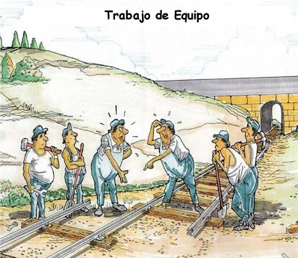

MADUREZ DE LOS GRUPOS

El ideal de todo grupo, sean de trabajo, sean de apoyo mutuo, sean de formación en diversos aspectos sociales, es que sean:

- Grupos vivos en las relaciones. El grupo es pobre, moribundo, cuando sólo se rige por normas. Se cumple el objetivo, se realiza el trabajo y se termina la vida. Como un ser vivo, con su propio dinamismo de crecimiento. Se dan en él diversas formas de desarrollo.

- Grupos específicos de una labor o función: deportivos, culturales, políticos, religiosos. Añaden la diferencia o la fortaleza de sus objetivos precisos y delimitados por sus actividades y sus estilos. Por lo tanto su referencia a valores parciales: deportivos, espirituales, sociales… son lo que los define.

- Grupos adaptados. Por la edad, la madurez y las organización, hay mucha diversidad de grupos: grupos infantiles, juveniles, adultos, estable, grupos coyunturales, Según el nivel y la intención que mueven las personas que los forman, sin pretender uniformidad ni dependencias. Si las personas se sienten acogidas y libres, el grupo tiene un sabor muy diferente de los que se hallan dominados por una coacción, un temor o la lucha por conquistar algún beneficio concreto..

No siempre es posible hacer grupos perfectos. Cierto realismo exige que los grupos sean, como las personas, reales, dinámicos, móviles y flexibles. Para llevar bien un grupo hay que estar a igual distancia de la indiferencia o del perfeccionismo. Sin realismo, el grupo puede transformarse en una plataforma de tensiones. Con sentido práctico y sobre todo con juicio abierto, el grupo es una oportunidad irremplazable de formación

En los niveles escolares de primaria y secundaria, los grupos, por naturaleza, son inmaduros. Pero los alumnos se sienten muy animados cuando hacen trabajos y esfuerzos en colaboración
El educador tiene que compensar en dinamismos, motivaciones, proyectos y preparar el terreno para lograr que el trabajo resulte agradable, cómodo, provechoso y estimulante.

LA VIDA DEL GRUPO

- Como toda vida, la del grupo nace cuando se forma. Conviene que su nacimiento resulte sano y agradable. Se agrupan los miembros, se descubren, se conocen, se abren, establecen vínculos de simpatía y de comprensión. Interesa que el educador contribuya al alumbramiento ilusionado del grupo como acontece a todo ser vivo: con proyectos, con entusiasmo, con ideales claros.

- El grupo crece, se desarrolla, va tomando consistencia, adquiere personalidad, aunque sólo lo consigue poco a poco y por medio de tiempo. Precisa ejercicios de integración y de colaboración conformes con la edad y madurez de los miembros que lo componen.

- El grupo madura, al menos en lo esencial; y llega a cierta consistencia, que se muestra en la compenetración de los miembros y en el espíritu que anima a cada participante.
Lo interesante de la madurez del grupo es la forma de convivencia de los individuos, distintos pero compenetrados, cercanos pero diferentes, autónomos pero solidarios.

- El grupo entra, o puede entrar, en crisis... en tensión... con alguna enfermedad, disensión o trauma. Si es sano, las crisis se superan. Si es débil queda herido o enfermo. Ocasionalmente puede quedar destruido si se puede. O, si no se puede, queda paralítico y es mejor sustituirle por otro, si se quiere que los miembros realicen algún trabajo eficaz o algún aprendizaje gratificante. El educador prevé las enfermedades, asume sus consecuencias, en lo posible trata de remediarlas oportunamente.

- El grupo tiene que terminar alguna vez o morir. No puede ser eterno. Muchas veces el educador tiene que acompañar la terminación del grupo, por ejemplo contribuyendo a que queden recuerdos bonitos, positivos, agradables.

- No hay que olvidar que el grupo puede reproducirse o propagarse.


El grupo ayuda en los aprendizajes por cuanto refuerza las dimensiones afectivos (estímulos) y los apoyos a la voluntad (motivaciones). Es un aliado del profesor que quiere hacer la educación o la tarea del aprendiza interesante y hasta divertida

2. LA ANIMACIÓN DE UN GRUPO ESCOLAR

Animar un grupo es avivar el dinamismo que tiene dentro: suscitar, transforma fomentar actitudes positivas, poner en movimiento, favorecer la participación de todos, conseguir los mejores resultados

El animador debe conocer en profundidad al grupo.
- Ello supone conocer en lo posible a cada individuo y sus posibilidades
- Ser capaz de integrar, o ayudar a integrar, fomentando buenas relaciones
- Apoyar lo buenos y suavizar lo malo, con tolerancia, habilidad y coraje

Y debe revestirse de estas actitudes, que estimulan su acción:
- Apertura al grupo y a la realidad.
- Sociabilidad: acoger a todos tal y como son. • '
- Colaboración: dejar que el protagonista sea el grupo.
- Talante democrático, que valora las aportaciones, vengan de quien vengan.
- Solidaridad, integrado en la vida de los otros.

Debe ser solidario especialmente con los más débiles y con los más inestables del grupo, que con frecuencia son rechazados por los demás o al menos su labor queda neutralizada por la acción de los más fuertes o inteligentes.

Ello se consigue con ciertas actitudes o estrategias pedagógicas, de modo que se consigue “buen espíritu” o talante constructivo:

- Optimismo ante la vida: con posturas positivas y reforzadoras.
- Empatía y diálogo que exige ser sensible a los sentimientos de los demás.
- Sumisión: saber buscar juntos y aceptar la riqueza y vida del grupo.
- Espíritu emprendedor, que viene de la capacidad de afrontar el riesgo.
- También procede del compromiso asumido con alegría y esperanza.
- Madurez personal: afectividad equilibrada y positiva.

Se manifiesta en la responsabilidad ante la vida y ante el grupo.

Fraternidad: que el grupo entero reconozca a cada miembro como un valor. Como un hermano en quien encuentra apoyo, orientación y ayuda. El educador no es sólo un simple animador de grupos. Es sobre todo u testigo adulto de la vida, del trabajo y del esfuerzo. Un intermediario entre lo que se debe enseñar y aprender o los que tiene que hacer el esfuerzo de obtener suficientes resultados.

Por eso necesita:

- calor comunicativo, simpatía en vez de desconfianza.
- imaginación creadora más que defensa crítica,
- interés por participar, en lugar de imponer opiniones dogmáticas.
- habilidad en el trabajo y capacidad directiva y animadora.
- ideas claras y objetivos concretos.
- Afán de participación para ser modelo de los otros



El profesor, en cuanto animador grupal, tiene que saber armonizar:

- La autoridad, que es actitud tan diferente del poder. Sólo la experiencia hace posible una autoridad suave, benévola, con cordialidad, la generosidad, la disponibilidad. Y ello requiere grandes dosis de habilidad y soltura.

- La claridad de objetivos, de modo que el grupo cumpla su razón de ser. No hay que identificar el grupo con un equipo deportivo. Los objetivos del grupo es el apoyo en los aprendizajes, no el entretenimiento de los componentes.

- El sentido solidario, ya que anima un grupo para educación de personas libres y capaces de ayudar y de estorbar a los demás componentes. El educador no descubre su realidad de animador sólo con el mando, las normas y las exigencias. Lo descubre con el sentido de participación y la habilidad en la animación.

Es bueno que el profesor que gusta de las técnicas grupales en sus metodologías entienda que el grupo no es un simple equipo de trabajo, no es sólo una manera de ocupar el tiempo. Es ante todo un instrumento de educación, de formación y de instrucción. Los tres niveles debe tenerlos claros en su cabeza.

El trabajar con los demás ni impide el beneficiarse uno mismo. Es al contrario: cuanto más se trabaja para los otros más uno se mejora. Incluso se puede afirmar con objetividad que un escolar que no es capaz de trabajar en grupo se halla académicamente disminuido.

Relaciones e intercomunicación

Existen determinados factores que el profesor debe conocer bien para trabajar con técnicas grupales.

- El grupo está formado por pluralidad de personas y no todos pueden ser tratados de la misma forma. Cada miembro tiene su propia historia, sus condicionamientos, sus limitaciones... Existen relaciones mutuas entre los participantes. La interrelación permite que se suscite confianza, clima de diálogo, dinámica de encuentro y cohesión.

- Participan en una finalidad compartida y aceptada por todos. El objetivo motiva al grupo y es fuente de creatividad. Y realizan una tarea común de formación, que es su razón de ser.

- Los miembros se compenetran entre sí. Cada uno aporta su riqueza, lo que es y lo que tiene. Los miembros van configurando una historia común. Es la historia del grupo, que sólo ellos pueden comprender bien. Es la que permite dialogar con otros grupos, compartir y contrastar la vida con los demás.

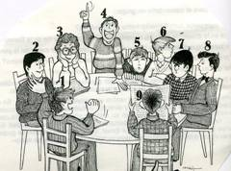

Así como no se puede pedir lo mismo a cada persona, pues cada una es diferente, no se puede pedir lo mismo a todos los grupos, pues cada uno resulta muy diferente.

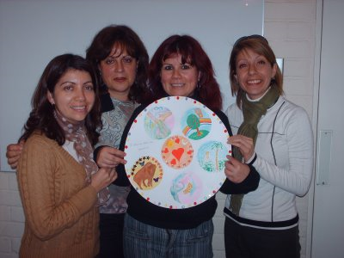

3. Fuerza vital del grupo

Animar un grupo es avivar el dinamismo que tiene dentro: suscitar, transformar, fomentar actitudes positivas, poner en movimiento recursos, favorecer la participación de todos.

Eso supone que el mismo profesor se prepara con técnicas adecuadas para hacerse capaz de estimular el esfuerzo, el trabajo y los buenos resultados en la vida de cada grupo

- En cuanto animador, debe conocer en profundidad los mejores cauces para animar: palabras, modelos, desafíos, relaciones, cauces de investigación.
- Para cada tarea una forma de trabajo según muchas variables. En la vida del grupo puede entrar la rutina, si cada día se hace lo mismo y nos hay libertad y capacidad de actuar con creatividad. Ello supone diálogo, reflexión, adaptación y con frecuencia experiencias
- Sociabilidad positiva. Es mucho más dinamizador el alabar los que se va consiguiendo, aunque sea poco, que vituperar por lo no conseguido, aunque objetivamente parezca justificable la queja por la falta de resultados.

Habilidad para reforzar los vínculos, usando la sinceridad, la transparencia y la flexibilidad, que el rigor y la exigencia para exigir una eficacia que muchas veces puede ser sólo aparente.
- Colaboración, apoyando la vida del grupo en los más naturalmente dotados para el liderazgo. Debe el profesor dejar que el protagonismo lo lleven los miembros del grupo, superando actitudes académicas de eficacia inmediata y buscando la de resultados más sólidos aunque sean más remotos.

- Talante democrático, que lleva a valorar las aportaciones de forma objetiva, vengan de quien vengan.
- Solidaridad, integración, servicio y dedicación, que facilita poner la propia vida a disposición de los otros: el tiempo, las simpatías, la confianza, hasta los posibles recursos materiales.

- Optimismo ante la vida. Con posturas positivas y reforzadoras del bien la actividad participativa es seguro , por la misma acción se vuelve más viva; con desconfianza, susceptibilidad y pesimismo con niños y jóvenes no se puede llegar muy lejos.

- Empatía y diálogo, lo cual exige ser sensible a los sentimientos de los demás, saber renunciar a los propios gustos, ideas o deseos.

- Espíritu emprendedor, que brota de la capacidad de afrontar el riesgo. También procede del compromiso asumido con alegría y esperanza.

- Madurez personal: afectividad equilibrada y positiva. Se manifiesta en la responsabilidad ante sí mismo y ante cada uno de los miembros del grupo.

- Fraternidad: que el grupo entero reconozca a cada miembro como un valor, como un hermano en quien encuentra apoyo, orientación y ayuda.

A veces el profesor puede cansarse del grupo y caer en la tentación de emplear la autoridad ordenando otros medios, considerados como remedios.
No es bueno que sea el mal humor el motor de un cambio sino la sincera conclusión que se debe cambiar de estrategia.

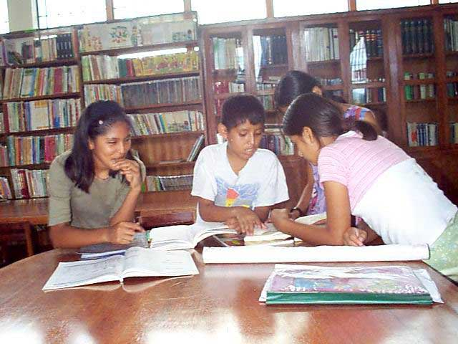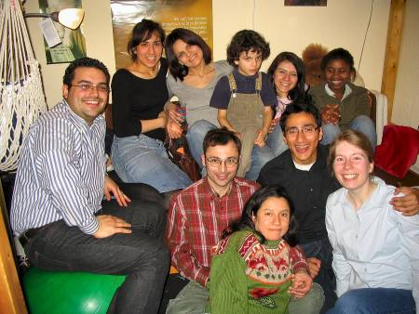

LO IMPORTANTE EN EL GRUPO NO SON LAS NORMAS
SINO LA VIDA, LA SOLIDARIDAD, LAS ACTITUDES

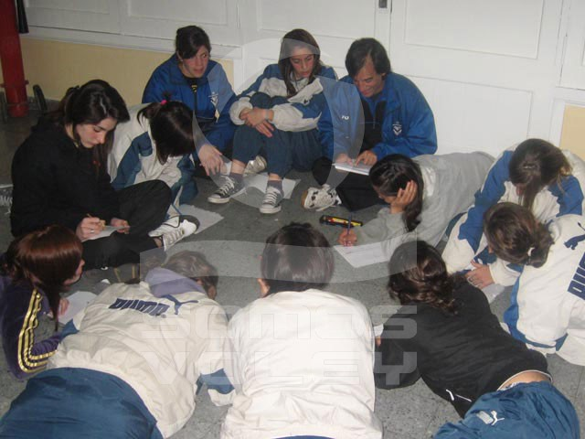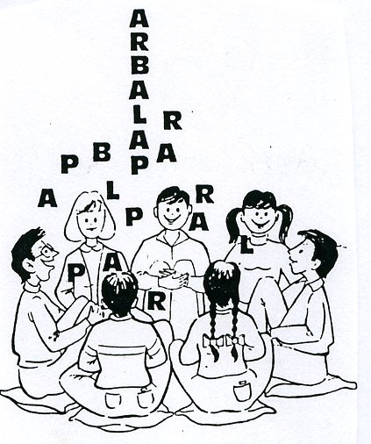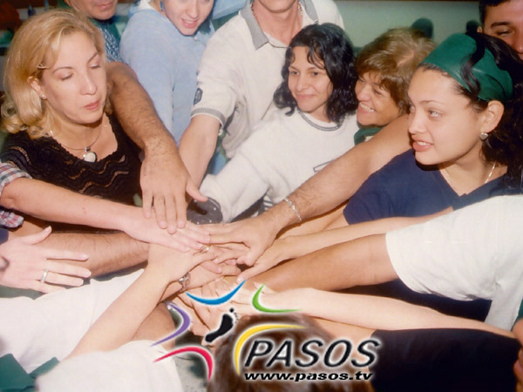

La vida del grupo no se rige solo por palabras

La fuerza de cohesión está en los hechos, en los sentimientos
en los compromisos, en las buenas cualidades


4 LO QUE EL PROFESOR DEBE REFLEXIONAR

Podemos elaborar un mapa de situación: cómo son los grupos que conocemos, los que predominan en nuestra clase, los que más observamos de cerca por nuestra labor docente:

Tratar de hacer una radiografía, con rasgos como los siguientes:
Armónicos, Desconcertantes, Diversificados
Pasivos, Fáciles, Piadosos, Variables, Distantes, Desordenados
Flexibles, Afectuosos, Inconsistentes, Dóciles, Cordiales, Flexibles
Indiferentes, Activos, Discordantes, Serenos, Polivalentes, Abiertos
Inestables, Homogéneos, Agradables

Nos interesa conocer el comportamiento de los miembros de los grupos que podemos organizar en nuestra asignatura o en nuestra clase…

- Ver cómo dirigimos los grupos que más ponemos en funcionamiento.
- Cuál es el tipo de persona que predomina en nuestros grupos.
- Tratar de hacer un mapa de rasgos más generales con palabras como éstas:
Benévolo, cordial, bondadoso, generoso, colaborador.
Celoso, responsable, audaz , crítico, indiferente, interesado
Inestable pasivo, observado, trabajador temeroso, confuso
Obediente espontáneo, irregular, rebelde, revuelto, piadoso

¿Cuáles de estos elementos Interesantes para medir el valor y alcance de un grupo de trabajo parecen imprescindibles para funcionar bien ?

- número de personas que los forman...
- intención de las personas dentro del grupo...
- Sensibilidad solidaria del grupo...
- tipología de los miembros: activos, pasivos...
- lugares de encuentro y reunión...
- tiempos de encuentro y duración de las reuniones.
- duración del grupo...
- experiencias grupales de los miembros...
- animador y líder del grupo...
- homogeneidad y subdivisión en grupos...
- fidelidad, seriedad y eficacia de los encuentros...
- capacidad de colaboración con otros grupos...
- historia y pasado del grupo... y previsiones de cara al porvenir...

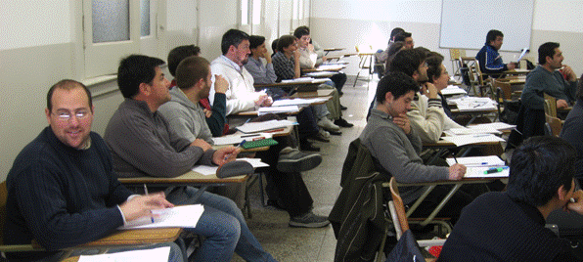

5 Modelos de estrategias grupales

Se pedeen seguir muchos caminos para una educación y un aprendizaje agradables

- Fragmentación de tema.

Elaborar en forma de grupo un capitulo del libro de texto mejor que el que se tiene. Se divide en fragmentos el conjunto ( cinco, seis o siete) y cada fragmento, después de preparado en grupo el modo y los ejemplos) lo explica un grupo de alumnos de la clase, con la palabras, con imágenes y con interrogantes para plantear a los compañeros.
Uno o dos se encargan de explicarlo por oral
Uno o dos se encargan de ilustrarlo con imágenes nuevas
Uno o dos hacen un juego, un concurso, o una dramatización
El resto de la clase valora con una calificación sobre 10 la actuación global del grupo. El profesor pone su propia calificación. Los miembros del grupo paralelamente se ponen la calificación. Durante uno minutos se discute quien ha valorado mejor: grupo, profesor o alumnos

2. Metodología del abanico.

Se planea una o varias cuestiones relacionadas con un tema. Se abre el grupo general de la clase en abanico para buscar datos y aportaciones a cada una de las cuestiones. Se recogen en forma breve los datos logrados y se van poniendo por escrito, telegráficamente y lo más visualmente posible, en un resumen consignado en un cuaderno, en una hoja de papel o en un mutual. Todos tienen que señalar con qué parte de un terma del libro o del guión de trabajo preparado y dado por el profesor.
Luego se compara lo que pone el libro de texto con lo que hay de aportaciones de cada uno. Intervienen con aclaraciones los que han hecho cada aportación.
En forma de grupos redactan una parte del tema o del trabajo debidamente organizado en un esquema previo o en un plan.
El profesor termina con una aclaración

3. Clarificación de vocabulario

Se prepara un tema haciendo al principio un diccionario o un vocabulario previo sobre todo lo básico. Con unos 2o ó 25 términos bien elegidos se puede luego entender perfectamente la materia.
El mejor sistema es un trabajo de grupo, en forma de concurso. Se buscan palabras que tiene que ver con el tema. Se precisa el concepto y se explica a otros miembro del grupo. A cambio se le exige que él busque y explique otra.
Una vez que se tienen dominado el vocabulario se intenta condesar el tema en una mapa conceptual, esquema o cuadro sinóptico Se hace un borrador por separado., Luego se superponen todos los que se hace en el grupo y se discute cual es el mejor en claridad y en profundidad sobre el tema y cual puede ser el esquema que el grupo patrocina como propio.
Se compara con el de otro grupos y se mejora el esquema final hasta llegar al consenso de cuál es el mejor para la clase.
Al fin se pide al profesor que “explique la lección”. El profesor se dará cuanta de que ya no es necesaria su explicación. Los mismos escolares han construido el tema con perfección

4. Grupo diagnóstico y grupo testigo.

Se distribuye una unidad didáctica o un capítulo de libro en varios fragmentos, cinco o seis partes. Se da a cada grupo una parte para exponer y otra para contrastar a un grupo: el de ataque o el protagonista. Se da lo mismo a un grupo contraste o adversario. Se les estimula para que rivalicen en claridad, en profundidad y en brevedad. El Grupo contraste (adversario) aclara o explica lo que el grupo protagonista deje oscuro o confuso. Se gratifica al que de los dos lo exponga mejor y aclare a la clase lo que se ha preparado.
Se expone así todo el tema. El capítulo o la unidad. Después se controlan los conocimientos y las habilidades que se han adquirido a cada miembro de la clase. Lo importante es que todos queden con conocimientos sólidos y sólo lo son tales cuando se saben comunicar, y no sólo cuando se dice que se han entendido

5. Sistema de reforzamiento en grupo

De cuando en cuando es bueno hacer repasos de materias vistas, en forma de ejercicios de repaso. Estos pueden ser programados y hechos por el profesor. Pero pueden ser hecho también por los escolares, lo cual es más provechoso por el protagonismo que se les atribuye y la actividad de recuerdo, de clarificación y de exposición que se hace.
Todos los alumnos de una clase saben que tiene que exponer periódicamente algo de lo ya visto. Mantienen la atención, el recuerdo y el interés en lo que, no por visto y superado, puede ser olvidado
Siempre el profesor debe quedar con la síntesis clarificadora, organizada y sistemática en el momento final de todo tema o unidad didáctica.

